Ime: ___________________________________________________________________________
S pomočjo tega lista spremljaj svoje napredovanje v vodiču http://aka.ms/ObjectsTutorial.
Odgovori na vprašanja po razlagi učitelja ali po ogledu vodiča.
- Kaj je object pri računalniškem programiranju?

- Kaj je funkcija pri računalniškem programiranju?
.

- Kaj je parameter pri računalniškem programiranju?

- V naslednji vstici kode označi object, funkcijo in parameter.

turtle->left turn(90)

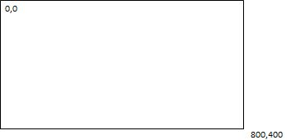
- Skiciraj rezultat izvedbe spodnjega programa:
♻ turtle → pen down
♻ turtle → forward(100)
♻ turtle → right turn(120)
♻ turtle → forward(200)
♻ turtle → pen up
♻ turtle → move to(100, 100)
♻ turtle → pen down
♻ turtle → circle(50)

- Recimo, da si v igri ustvaril object z imenom “Pes"
- Naštej tri funkcije, ki bi jih objekt Pes lahko imel.
Ena funkcija mora vsebovati vsaj en parameter. Opiši parameter..
Ena funkcija naj bo brez parametrov. Razloži, zakaj funkcija nima parametrov.

- Naštej tri funkcije, ki jih objekt Pes nikoli ne bi imel. Razloži.

